**Český jazyk**

**11. – 15. 5. 2020**

JAZYK

Nadpis: **Větné členy**

Přečíst:

Tak jako jsme se dosud učili třídit slova do **slovních druhů** podle jejich věcného významu (co označují?) a mluvnického významu (které mluvnické kategorie vyjadřují?), nyní začneme   
u slov určovat, kterým jsou **větným členem** a to **podle** toho, jakou **funkci a postavení** zastávají **v konkrétní větě.** Pokud slovo není užito ve větě, nemůžete určit, kterým je větným členem. Jedno slovo v různých větách může být různým větným členem. Větný člen je **nejmenší smysluplnou částí věty**.

Př.: slovo *maminka*

1. Maminka se směje. (maminka = podmět)
2. Naše sousedka se stane maminkou. (se stane maminkou = přísudek jmenný se sponou)
3. Děkuju mamince. (mamince = předmět)
4. Ztratila jsem řetízek od maminky. (od maminky = přívlastek neshodný)
5. Chodím na hodiny flétny kvůli mamince. (kvůli mamince = příslovečné určení příčiny)

Slovo samotné se určit nedá. Větné členy určujeme v kontextu konkrétní věty podle funkce   
a postavení ve větě.

Každou větu můžeme graficky znázornit, kdy jednotlivé členy mají vlastní bublinu a jsou spojeny čarami s ostatními. Tomu říkáme graf věty, nebo děti říkají: „takový ty bubliny“   
a akademici „Hrbáčkova notace“

Přepsat nebo vytisknout a nalepit do sešitu:

* Uč. str. 64 - 71
* Větný člen = nejmenší smysluplná část věty
* Větné členy určujeme podle **funkce** a **postavení** v konkrétní větě, podstatné je:
  + Jak se na ně ptáme
  + Co vyjadřují
* Předložky netvoří samostatný větný člen, ale vždy je určujeme s podstatným jménem!
* Spojky netvoří samostatný větný člen, ale mohou být jeho součástí.
* Částice a citoslovce nejsou větným členem, stojí mimo větnou stavbu a z hlediska větných členů je prostě ignorujeme.
* **Pozornost tedy věnujeme slovním druhům 1 – 6!**
* Větných členů se budeme učit 5 (celkem jich je 6) a některé se mohou dále dělit a určovat.
  + 1. Podmět
    - Ptám se: Kdo? Co?
    - Vyjadřuje: Konatele, původce děje
  + 2. Přísudek
    - Ptám se: Moc se ptát nemohu. Kdo co dělá? Co se děje?
    - Vyjadřuje: děj, stav, činnost
  + 3. Předmět
    - Ptám se: přísudkem a pádovými otázkami, vyjma první a páté.   
      (Koho čeho se bojím? Komu čemu děkuji? Koho co slyším? O kom o čem přemýšlím? Kým čím otřásám?)

**Nemohu se na ně zeptat nepádovými otázkami (Kdy? kde? jak? proč?...)!**

* + - Vyjadřuje: Objekty, kterých se děj týká, ale samy děj nezpůsobují
  + 4. Příslovečné určení
    - Ptám se: Přísudkem a kdy? kde? jak? proč?... a mnoha dalšími
    - Vyjadřují okolnosti dějů
  + 5. Přívlastek
    - Ptám se: Podstatným jménem a jaký / který / čí
    - Vyjadřují vlastnosti podstatných jmen
* Větu můžeme graficky znázornit.

Komentář:

Je toho hodně a je to převážně nové učivo. Chtěla jsem, abyste to měli zapsané hezky pohromadě, ale to neznamená, že se to musíme všechno najednou naučit. Spíš si tuto část v sešitu nějak založte nebo označte, ať ji vždy snadno nalistujete a můžete se podívat, dohledat atd. Jednotlivé větné členy budeme brát samostatně podrobněji a celé problematice se budeme velmi věnovat v sedmé třídě. Jinými slovy: **Není důvod k panice** ☺

Obvykle, když tuto látku s dětmi probírám, po teoretickém úvodu si spolu vyrábíme oboustrannou tabulku (děti vystřihnou, podepíšou, vybarví) a já jim ji zalaminuji. Následně se ji učíme používat, děti do ní smějí nahlížet při testech i úkolech v hodině, případně z ní opakujeme. Zůstává ji a mohou ji používat ještě v deváté třídě. Pro představu:

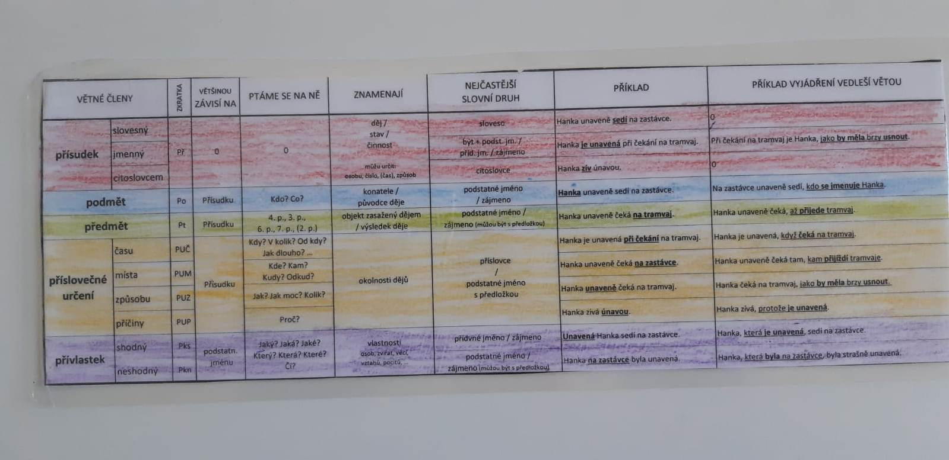

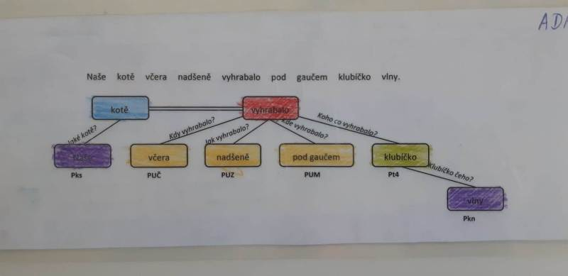

V příloze Vám proto posílám soubor: vetne_cleny.xlsx. Soubor obsahuje 4 listy:

1. s tabulkou,
2. s grafem,
3. s tabulkou s volným prostorem pro překlad (pro žáky s odlišným mateřským jazykem)
4. s grafy s prostorem pro překlad.

Všechny listy mám vytvořené tak, aby se dobře tiskly na stránku A4 a stačilo je ostřihnout. Barvenou část doporučuji nyní před tiskem úplně smazat, použít ji pouze v elektronické podobě jako vzor pro děti jak co vybarvit. **Barvy nejsou voleny náhodně**.

Nevím, jaké jsou Vaše možnosti, nikoho nenutím, aby si tabulku tiskl a vybarvoval, pouze tuto možnost nabízím. Až se s dětmi sejdeme ve škole, ty co budou mít tabulku již hotovou, si ji budou moci zalaminovat, ty co ji mít nebudou, nebo budou chtít novou, s těmi ji ráda vytvořím.

Úkoly:

* UČ str. 64/2
  + Stačí ústně
* UČ str. 65/1
  + Stačí ústně

LITERATURA - trvá

* Dlouhodobé zadání nepovinné četby z předešlých týdnů trvá.
* Ohledně povinné četby - ráda bych, abyste pátý titul (**Harry Potter**, pokud jste se se mnou nedomluvili jinak) odevzdali nejpozději **do konce týdne.**
  + Zápis o četbě
  + Slohovou práci
* **Online budete mít také možnost odevzdat PČ6 a to do poloviny června.**
* Vzhledem k tomu, že už se nejspíš do konce školního roku neuvidíme, ti z Vás, kteří doposud nemají známku za referát z literatury, mají možnost jej odevzdat elektronicky
  + Referát musí splňovat naše zadání, měl by být napsán jako souvislý text ve větách.
  + Součástí referátu musí být připravený zápis na tabuli, máte tři možnosti, jak jej připravit:
    - Krátké výpisky ze souvislého referátu
    - Samostatnou stručnou prezentaci základních informací ze souvislého referátu
    - Zvýrazněním nejdůležitějších informací v souvislém referátu
* Stále platí, také možnost připravit video či audio záznam s referátem pro spolužáky. Pokud byste tuto variantu zvažovali, prosím kontaktujte mě předem kvůli specifikaci.

SLOH

* UČ str. 119/1 (Dobrovolně známkovaný úkol – nabízím známku s váhou 2)
  + b) a c) písemně do sešitu
  + d) a e) ústně
  + f) nepřepisujte celý text, napište slov a k němu návrhy, čím ho nahradit
* UČ. str. 120/4
  + Písemně do sešitu

CVČJ - trvá

V květnu bychom se měli věnovat mě / mě

* Problematiku naleznete vyloženou například zde: <https://www.mojecestina.cz/article/2009013002-psani-me-mne>
  + Pozornost věnujte slovu **TAMĚJŠÍ**, je to oblíbený chyták.

**Tamější** není odvozeno od slova **tamní – í + ější**, jak by se mohlo na první pohled zdát a jak si to děti často mylně zdůvodňují. Protože nejde o stupňování významu tamní, ale o synonyma, je slovo **tamější** odvozeno přímo od **tam + ější**, stejně jako třeba zde + ejší = zdejší.

* Doporučuji také toto video:

<https://edu.ceskatelevize.cz/mne-nebo-me-5e44226de173fa6cb524abde>

* Procvičovat můžete například zde:

<https://www.mojecestina.cz/article/2009012903-test-psani-me-mne-1>

* Na konci dokumentu naleznete opět doplňovačku a řešení.
  + Není třeba ani jedno tisknout.
  + Doporučuji, aby doplňovačku děti zkusily ústně, kontrolovaly své odpovědí podle řešení.
  + Problematika mně / mě je závislá na stavbě slova, proto není ani tak důležité správně si tipnou, zda N ano, či ne, ale umět pravopis zdůvodnit. A v případě chyby nebo nejasností vyřešit a do sešitu na cvičení si správné zdůvodnění napsat.
  + **Děti nemusí doplňovačku zvládnout celou, naopak.** Tempo dětí je individuální, proto ať každý pracuje dle svých možností.

Děkuji za odevzdané úlohy, kterými se průběžně propracovávám. Zůstávám k dispozici na mailu: [luisa@zspolackova.cz](mailto:luisa@zspolackova.cz) nebo [scharnaglova@zspolackova.cz](mailto:scharnaglova@zspolackova.cz) (obě mi vedou do jedné schránky).

Vzhledem k tomu, že se mi do školy vracejí deváťáci kvůli přípravě na přijímačky, pevně vypsaný termín konzultací již mít nebudu. Přesto budu velmi často online na třídním chatu a vynasnažím se průběžně řešit vaše dotazy, případně se s Vámi ráda domluvím na pevném termínu individuálních konzultací dle mých a Vašich časových možností.

Doplňovačka

1. písčité __________lčiny
2. sla__________ný klobouk
3. s__________lý nápad
4. rozhodnout rozu__________
5. zahraniční __________na
6. mylná do__________nka
7. je__________ postrčit
8. před__________t ve 3. pádu
9. záludný a pot__________šilý
10. Přepadli __________.
11. třetí roz__________r
12. __________sto Kro__________říž
13. kla__________ odpovídat
14. __________síc listopad
15. nára__________ se bavit
16. Tvářit se skro__________
17. upří__________jší návrh
18. bankovní s__________nka
19. příje__________ odpočívat
20. středočeský __________lník
21. pod__________t a přísudek
22. nejdoje__________jší příběh
23. osa__________lý jezdec
24. vzáje__________ podmíněné
25. pro__________nlivé počasí
26. ze__________dělská oblast
27. Ublížili __________.
28. podvědo__________ tušit
29. hlava zapo__________tlivá
30. taje__________ mlčet
31. květy po__________nek
32. __________lký příkop
33. ze__________pisná šířka
34. zahř__________ní bouřky
35. proklatá zapo__________tlivost
36. nešťastné nedorozu__________ní
37. špatným s__________rem
38. příje__________ se usadit
39. nepříto__________ přikyvovat
40. zřej__________ na známky

Řešení

1. písčité mělčiny
2. slaměný klobouk
3. smělý nápad
4. rozhodnout rozumně
5. zahraniční měna
6. mylná domněnka
7. jemně postrčit
8. předmět ve 3. pádu
9. záludný a potměšilý
10. Přepadli mě.
11. třetí rozměr
12. město Kroměříž
13. klamně odpovídat
14. měsíc listopad
15. náramně se bavit
16. Tvářit se skromně
17. upřímnější návrh
18. bankovní směnka
19. příjemně odpočívat
20. středočeský Mělník
21. podmět a přísudek
22. nejdojemnější příběh
23. osamělý jezdec
24. vzájemně podmíněné
25. proměnlivé počasí
26. zemědělská oblast
27. Ublížili mně.
28. podvědomě tušit
29. hlava zapomnětlivá
30. květy pomněnek
31. tajemně mlčet
32. mělký příkop
33. zeměpisná šířka
34. zahřmění bouřky
35. proklatá zapomnětlivost
36. nešťastné nedorozumění
37. špatným směrem
38. příjemně se usadit
39. nepřítomně přikyvovat
40. zřejmě na známky